Demain
- JE COMPRENDS UN DOCUMENT AUTHENTIQUE
- Observe l’image et réponds aux questions.
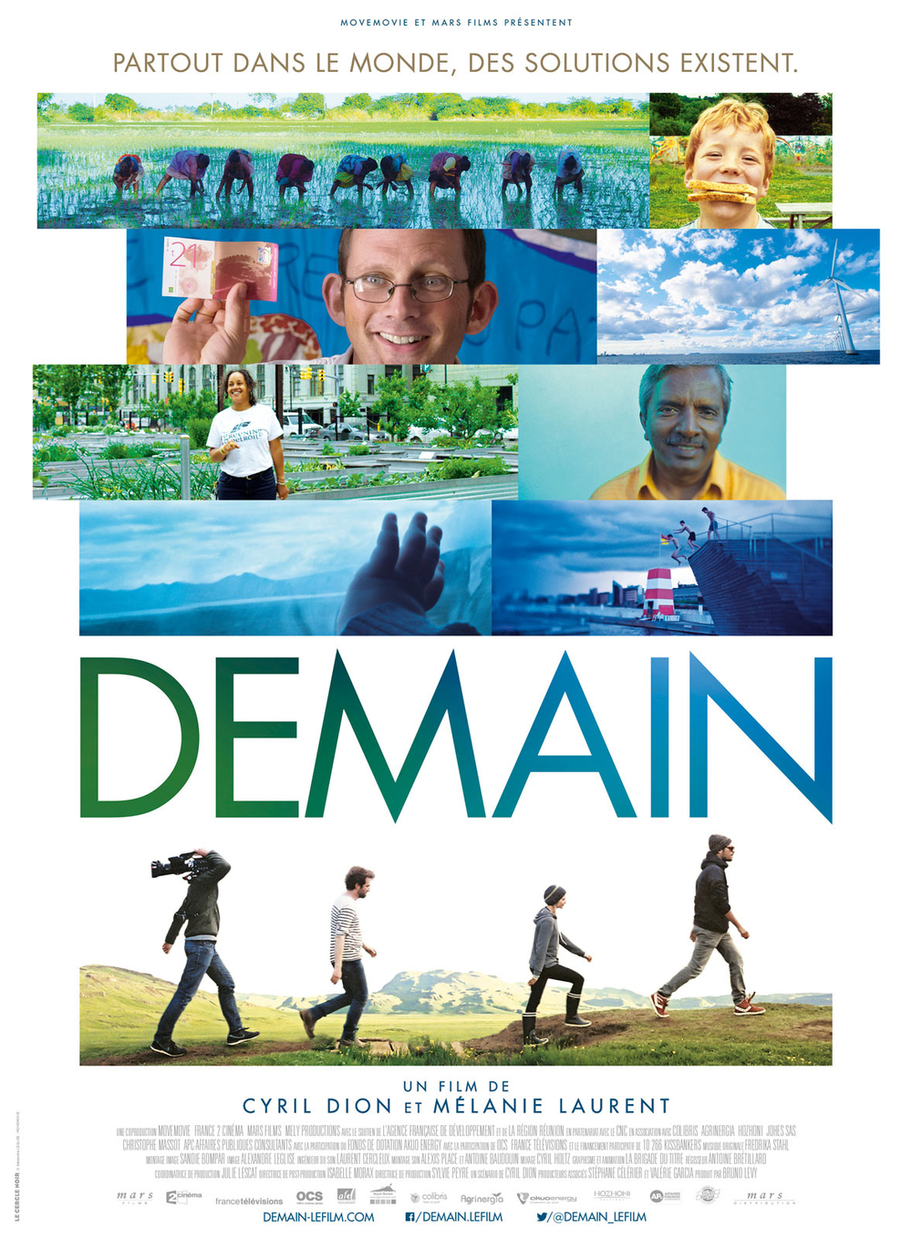

1. De quel document s’agit-il ?
- Une affiche de film
- Une publicité
- Un évènement qui a lieu demain
2. Comment s’appellent les réalisateurs ?
……………….……………….……………………………….……………….………………
3. Quel est le titre du film ?
……………….……………….………………
4. Que représentent les images ? Fais des hypothèses en discutant avec tes camarades.
5. A ton avis, quel est le genre du film ?
- Une histoire d’amour
- Un film policier
- Un documentaire
6. A ton avis, de quelles solutions est-ce qu’on parle ?
……………….……………….……………………………….……………….………………
……………….……………….……………………………….……………….………………
…………………….……………….………………………….……………….………………
……………….……………….……………………………….……………….………………

- JE COMPRENDS UNE BANDE-ANNONCE
- Regarde la bande-annonce et coche les mots que tu entends dans la bande-annonce. (plusieurs réponses)

- voyage | - économie | - éducation | - nature
- démocratie | - enfants | - agriculture | - voiture
- monde | - transport | - planète | - famille

- Regarde à nouveau la bande-annonce. A ton avis, dans quels pays le film a-t-il été tourné ? Pourquoi ? Fais des hypothèses en discutant avec tes camarades.

3. Ces affirmations sont-elles vraies ou fausses ? Coche la bonne réponse.
- La situation écologique n’est pas très grave. | - Vrai | - Faux
- Cyril Dion a dirigé une ONG pendant 16 ans. | - Vrai | - Faux
- D’après Cyril, si on ne change pas nos façons de vivre, nous courrons à la catastrophe. | - Vrai | - Faux
- Partout dans le monde, des hommes et des femmes inventent d’autres façons de faire. | - Vrai | - Faux

C. JE TROUVE DES SOLUTIONS
1. Par groupes de deux, proposez des solutions pour préserver l’environnement. Faites une liste de 5 propositions.
Comment faire pour préserver l’environnement ? Comment pouvons-nous améliorer nos comportements ? Que ferais-tu pour protéger la planète ? Comment faire pour préserver l’environnement ?

